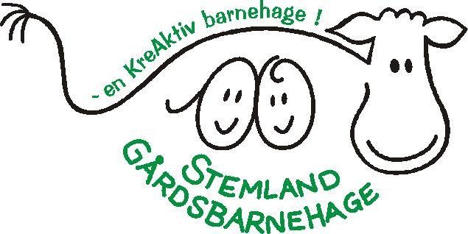
PROGRESJONSPLAN/UTVIKLINGSPLAN
FOR STEMLAND GÅRDSBARNEHAGE

KUNST, KULTUR OG KREATIVITET

 | MÅL: | METODE:
TRINN 1  0-2 | - Oppleve skapergleden  - Få mulighet til å prøve nye ting/utforske sansene  - Få kjennskap til eventyr og dramatisering  - Få kjennskap til dyra og tradisjoner på gården  - Bli kjent med enkle maleteknikker | - Ha ulikt materiale tilgjengelig  - La barna få lov til å grise og teste ut  - Server barna mat - variasjoner  - Bruk musikkinstrumentene  - Bruke fjøsgruppene til å ta del i tradisjoner på gården
TRINN 2  2-4 | - Være med på å dramatisere eventyr – Bli kjent med norsk eventyrtradisjon  - Oppleve skapergleden og erfare at det blir et ferdig produkt  - Bli glad i bøker – lære seg til å se og høre  - Tørre å bevege seg til musikk og lære seg sangtekster og melodier  - Barna skal introduseres for ulike teknikker innen forming | - Bruke samlingsstund til å formidle  - Øve på å fremføre foran grupper  - Være med på å lage kulisser/rekvisitter til samling/fremføringer  - Voksne som tør å bruke seg selv – dramatisere  - Bruk eventyr både spontant og planlagt  - Ta bilder av det barna lager for å vise i etterkant  - Voksne som er deltagende og leter etter å finne løsninger sammen med barna
TRINN 3  4-6 | - Beherske å gjenfortelle eventyr  - Introduseres for kulturen utenfor barnehagen; vikinger, skiferbrudd, gammelskole….. Lokal historie  - Få erfaring med å bruke snø som formingsmateriale  - Introduseres for tradisjonsleker, basse, kaste på stikke….  - Øve på å følge en oppskrift  - Prøve seg med brodering, sying, hekling | - Lage tydelige rammer hvor barna vet hvor de kan holde på  - La skapende ting være tilgjengelig  - Ha en del ”søppel” tilgjengelig til gjenbruk – bruke fantasien til å skape noe nytt  - Samle naturmateriale  - Voksne som motivatorer  - Eldre barn som inspirator

